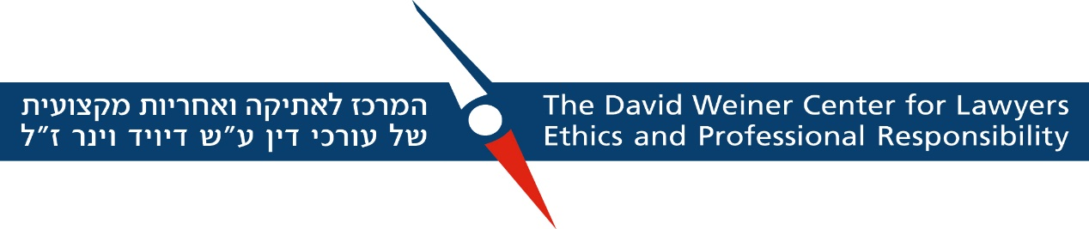
פירוט הפעולות שקיים המרכז במהלך שנת תשע"ז
ההרצאה השנתית באתיקה מקצועית
ההרצאה השנתית של המרכז בנושא אתיקה מקצועית נערכה ב- 21/5/2017. ההרצאה ניתנה ע"י פרופ' ברוס גרין מאוניברסיטת פורדהם, ארה"ב שהגיע לישראל כאורח המרכז.
נושא ההרצאה: candor to the Courts

המשך פיתוח אתר האינטרנט של המרכז
אתר האינטרנט של המרכז כולל מאגר מידע שהוא פלטפורמה מחקרית ממנה יכולים סטודנטים, עורכי דין וחוקרים לשאוב מידע המסודר לפי מפתחות עניינים מקצועיים. אתר האינטרנט גם כולל קישור לערוץ יוטיוב של המרכז אליו מועלות ההרצאות המצולמות בווידאו בכנסי המרכז. הגישה לסרטונים מתאפשרת דרך מילות חיפוש ביוטיוב, דרך האתר עצמו וגם דרך מאגר המידע הואיל וההרצאות משובצות לפי נושאיהם בתוך מפתח הנושאים של מאגר המידע.

ליווי פרויקט הקוד האתי של בית הספר למשפטים ע"ש חיים שטריקס, המסלול האקדמי המכללה למינהל
המרכז העביר לבית הספר למשפטים ע"ש שטריקס, המסלול האקדמי המכללה למינהל תרומה בסך 30,000 ש"ח שנועדה לממן הפקה של שתי לומדות חדשות במסגרת סדנת הקוד האתי של בית הספר. מדובר בשתי לומדות המיועדות לשנה ב' הבאות להחליף שתי לומדות שהופקו לפני מספר שנים וכעת התיישנו מבחינה טכנולוגית.
גיוס תרומות למרכז
בחודש דצמבר 2016 סיים המרכז סבב של גיוס מספר תרומות – בארצות הברית ובישראל.

